Мемлекеттік материалдық резервтен тауарларды мемлекеттік материалдық резерв саласындағы уәкілетті органның құрылымдық бөлімшесі тауарларды шығаруға жазып берілген құжаттар тізілімін ұсыну қағидаларын, мерзімдерін және нысанын бекіту туралы
Күшін жойған
Қазақстан Республикасы Қаржы министрінің 2018 жылғы 2 ақпандағы № 116 бұйрығы. Қазақстан Республикасының Әділет министрлігінде 2018 жылғы 20 ақпанда № 16398 болып тіркелді. Күші жойылды - Қазақстан Республикасы Қаржы министрінің 2018 жылғы 30 қарашадағы № 1044 бұйрығымен
Ескерту. Бұйрықтың күші жойылды – ҚР Қаржы министрінің 30.11.2018 № 1044 (01.01.2019 бастап қолданысқа енгізіледі) бұйрығымен.
"Салық және бюджетке төленетін басқа да міндетті төлемдер туралы" 2017 жылғы 25 желтоқсандағы Қазақстан Республикасы Кодексінің (Салық кодексі) 424-бабы 3-тармағына сәйкес БҰЙЫРАМЫН:
1. Мыналар:
1) осы бұйрыққа 1-қосымшаға сәйкес Мемлекеттік материалдық резервтен тауарларды мемлекеттік материалдық резерв саласындағы уәкілетті органның құрылымдық бөлімшесі шығаруға жазып берілген құжаттар тізілімін ұсыну қағидаларын мен мерзімдерін;
2) осы бұйрыққа 2-қосымшаға сәйкес Мемлекеттік материалдық резервтен тауарларды мемлекеттік материалдық резерв саласындағы уәкілетті органның құрылымдық бөлімшесінің шығаруға жазып берілген құжаттардың тізілім нысаны бекітілсін.
2. "Мемлекеттік материалдық резервтен тауарларды мемлекеттік материалдық резерв саласындағы уәкілетті органның құрылымдық бөлімшесімен шығаруға жазып берген құжаттардың тізілімін беру қағидаларын және оның нысанын бекіту туралы" Қазақстан Республикасы Қаржы министрінің 2015 жылғы 20 наурыздағы № 198 бұйрығы (Нормативтік құқықтық актілерді мемлекеттік тіркеу тізілімінде № 10863 болып тіркелген, 2015 жылғы 1 маусымда "Әділет" ақпараттық-құқықтық жүйесіне ресми түрде жарияланған) күші жойылды деп танылсын.
3. Қазақстан Республикасы Қаржы министрлігінің Мемлекеттік кірістер комитеті (А.М. Теңгебаев) заңнамада белгіленген тәртіппен:
1) осы бұйрықтың Қазақстан Республикасының Әділет министрлігінде мемлекеттік тіркелуін;
2) осы бұйрық мемлекеттік тіркелген күннен бастап күнтізбелік он күн ішінде оның қағаз және электрондық түрдегі көшірмелерін қазақ және орыс тілдерінде "Қазақстан Республикасы Әділет министрлігінің Республикалық құқықтық ақпарат орталығы" шаруашылық жүргізу құқығындағы республикалық мемлекеттік кәсіпорнына ресми жариялау және Қазақстан Республикасының нормативтік құқықтық актілерінің эталондық бақылау банкіне енгізуге жіберуді;
3) осы бұйрықтың Қазақстан Республикасы Қаржы министрлігінің интернет-ресурсында орналастырылуын;
4) осы бұйрық Қазақстан Республикасы Әділет министрлігінде мемлекеттік тіркелгеннен кейін он жұмыс күні ішінде осы тармақтың 1), 2) және 3) тармақшаларында көзделген іс-шаралардың орындалуы туралы мәліметтерді Қазақстан Республикасы Қаржы министрлігінің Заң қызметі департаментіне ұсынуды қамтамасыз етсін.
4. Осы бұйрық алғашқы ресми күнінен кейін күнтізбелік он күн өткен соң қолданысқа енгізіледі.
Қазақстан Республикасының  Қаржы министрі | Б. Сұлтанов
Қазақстан Республикасы
Қаржы министрінің
2018 жылғы 2 ақпандағы
№ 116 бұйрығына
1-қосымша
Мемлекеттік материалдық резервтен тауарларды мемлекеттік материалдық резерв саласындағы уәкілетті органның құрылымдық бөлімшесімен шығаруға жазып берілген құжаттар тізілімін ұсыну қағидасы және мерзімдері
1-тарау. Жалпы ережелер
1. Осы Мемлекеттік материалдық резервтен тауарларды мемлекеттік материалдық резерв саласындағы уәкілетті органның құрылымдық бөлімшесімен шығаруға жазып берілген құжаттардың тізілімін ұсыну қағидасы және мерзімдері (бұдан әрі – Қағида) "Салық және бюджетке төленетін басқа да міндетті төлемдер туралы" 2017 жылғы 25 желтоқсандағы Қазақстан Республикасы Кодексінің (Салық кодексі) 424-бабы 3-тармағына сәйкес әзірленген және мемлекеттік материалдық резерв саласындағы уәкілетті органның құрылымдық бөлімшесі (бұдан әрі – құрылымдық бөлімше) мемлекеттік материалдық резервтен тауарлар шығаруға жазып берілген құжаттардың тізілімін (бұдан әрі – Тізілім) ұсыну тәртібін және мерзіміндерін айқындайды.
2. Тізілім мынадай түрлерге бөлінеді:
1) құрылымдық бөлімше Тізілімді табыс ету бойынша алғашқы рет міндеттемесі туындаған есептілік кезеңге және осындай кезеңнен кейінгі есептілік кезеңіне табыс етілетін кезекті тізілім;
2) осы өзгерту және (немесе) толықтыру жататын есептілік кезеңге бұрын табыс етілген тізілімге өзгерістер мен толықтырулар енгізу кезінде құрылымдық бөлімше табыс ететін қосымша тізілім.
2-тарау. Тізілімді табыс ету тәртібі және мерзімдері
3. Тізілімді, мемлекеттік материалдық резервтен тауарлар шығарылғаннан кейін құрылымдық бөлімше жасайды.
4. Тізілімді, құрылымдық бөлімшенің тіркеу есебінде тұрған орны бойынша мемлекеттік кірістер органына мемлекеттік немесе орыс тілінде 2 данада қағаз тасығыштарда құрылымдық бөлімше табыс етеді. Тізілімнің бір данасы, мемлекеттік кірістер органының белгісімен құрылымдық бөлімшеге қайтарылады.
5. Тізілімді табыс ету үшін есепті кезең тоқсан болып табылады.
6. Тізілім, есепті тоқсаннан кейінгі екінші айдың 15-і (он бес) күні мерзімінен кешіктірмей табыс етіледі.
7. Тізілім, есепті кезең ішінде мемлекеттік материалдық резервтен шығарылған тауарлар бойынша құрылымдық бөлімше жазатын құжаттар туралы мәліметтерді көрсету үшін арналған.
8. Тізілім қара немесе көк сиялы қаламмен немесе қаламұшпен, баспаханалық бас әріптермен толтырылады.
9. Тізілімді толтыру кезінде түзетуге, тазартуға және өшіруге жол берілмейді.
10. Тізілім құрылымдық бөлімшенің мөрімен куәландырылады және оны жасауға жауапты тұлға, сондай-ақ басшы не құрылымдық бөлімшенің уәкілеттік берілген лауазымды тұлғасы қол қояды.
3-тарау. Тізілім нысанын толтыру бойынша түсіндірме
11. Тізілім мынадай түрде толтырылады:
нысанда Тізілім жасалған тоқсан және жыл көрсетіледі, бұл ретте тоқсан, тоқсанның реттік нөміріне сәйкес араб цифрымен көрсетіледі;
нысанның "Салық төлеуші туралы жалпы ақпарат" деген бөлігінде салық төлеушінің жеке сәйкестендіру нөмірі (бизнес сәйкестендіру нөмірі), тізілімнің түрі (кезекті немесе қосымша, белгі тиісті ұяшықта жүргізіледі);
нысанның "Өткізілген тауарлар бойынша қосылған кұн салығы сомасы" бөлігінде көрсетіледі:
А бағанында – қатардың реттік нөмірі;
В бағанында – сатып алушы – салық төлеушінің жеке сәйкестендіру нөмірі (бизнес сәйкестендіру нөмірі);
С бағанында – мемлекеттік материалдық резервтен тауарларды шығаруға арналған құжаттың нөмірі;
D бағанында – мемлекеттік материалдық резервтен тауарларды шығаруға арналған құжаттың жазылған күні;
Е бағанында – мемлекеттік материалдық резервтен тауарларды шығаруға арналған құжатта көрсетілген тауарлардың қосылған құн салығын есепке алмағандағы жалпы құны;
F бағанында – мемлекеттік материалдық резервтен тауарларды шығаруға арналған құжатта көрсетілген қосылған құн салығының сомасы.
F бағанының жиынтық шамасы, Тізілімнің тек бірінші бетінде ғана көрсетіледі және барлық беттердің осы бағандарында көрсетілген барлық шамаларды жинақтау жолымен айқындалады.
Қазақстан Республикасы
Қаржы министрінің
2018 жылғы 2 ақпандағы
№ 116 бұйрығына
2-қосымша
Нысан

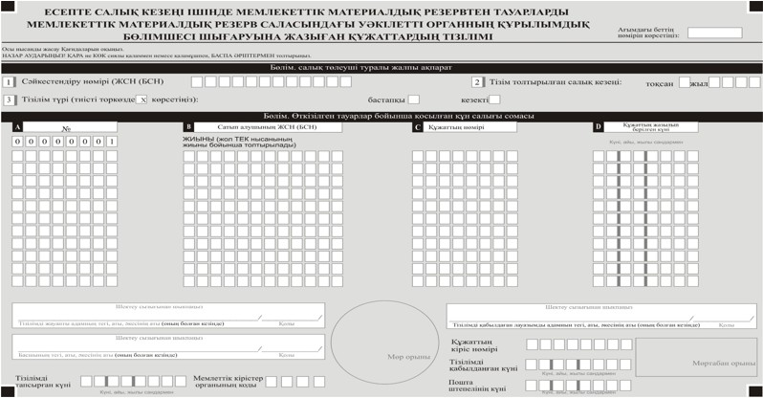

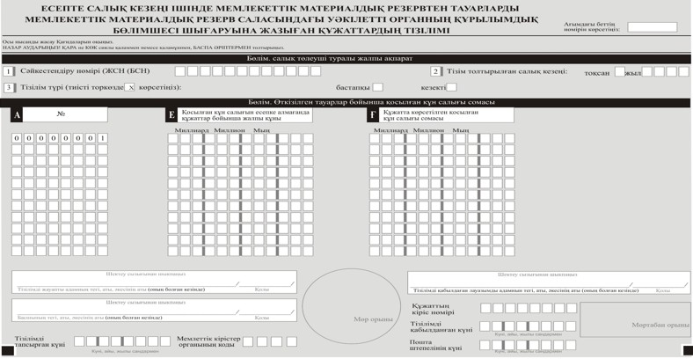

Ескерту: Тізілімді толтыру бойынша түсіндірме, осы бұйрықпен бекітілген мемлекеттік материалдық резервтен тауарларды мемлекеттік материалдық резерв саласындағы уәкілетті органның құрылымдық бөлімшесі шығаруға жазып берген құжаттардың тізілімін ұсыну қағидаларында және мерзімдерінде келтірілген.

© 2012. Қазақстан Республикасы Әділет министрлігінің «Қазақстан Республикасының Заңнама және құқықтық ақпарат институты» ШЖҚ РМК

